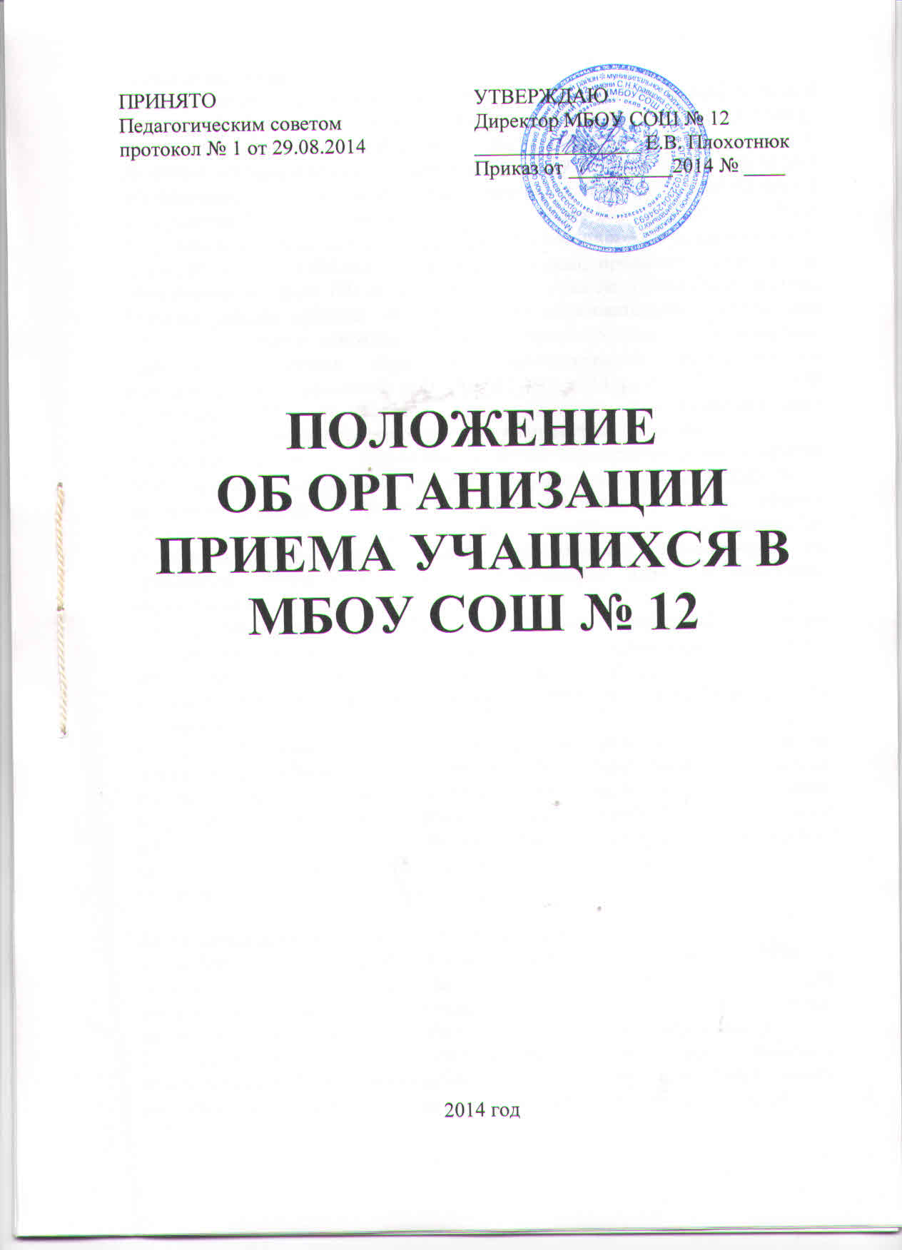

1.Общие положения
1.1. Настоящее Положение разработано в соответствии с Конституцией Российской Федерации, Законами Российской Федерации от 29.12.2012 № 273 «Об образовании в Российской Федерации», от 19 февраля 1993 г. № 4530-1 «О вынужденных переселенцах», от 19 февраля 1993 г. № 4528-1 «О беженцах» с изменениями и дополнениями, от 31 мая 2002 г. № 62-ФЗ «О гражданстве Российской Федерации», от 25 июля 2002 года № 115-ФЗ «О правовом положении иностранных граждан в Российской Федерации», от 27 июля 2001 г. № 152-ФЗ «О персональных данных», приказом Министерства образования и науки РФ от 22 января 2014 года № 32 «Об утверждении Порядка приема граждан на обучение по образовательным программам начального общего основного общего и среднего общего образования», приказом управления образования администрации муниципального образования Ленинградский район от 27 января 2014 г. № 0696-осн. «Об организации приема детей в первые классы общеобразовательных организаций муниципального образования Ленинградский район».
1.2. Целью настоящего Положения является определение правил приёма обучающихся, воспитанников (далее — обучающихся) в МБОУ СОШ № 12 на уровни начального общего, основного общего и среднего общего образования, в части, не урегулированной законодательством Российской Федерации, обеспечивающих приём всех граждан, проживающих на территории Ленинградского района и имеющих право на получение образования соответствующего уровня.
1.3. В МБОУ СОШ № 12 гарантируется возможность получения образования независимо от пола, расы, национальности, языка, происхождения, места жительства, отношения к религии, состояния здоровья, социального, имущественного и должностного положения, наличия судимости.
1.4. Родители (законные представители) несовершеннолетних детей до получения последними основного общего образования имеют право выбора формы обучения в общеобразовательном классе или специальном (коррекционном) на основании решения муниципальной ПМПК. Родители не могут настаивать на реализации каких-либо образовательных программ, услуг, форм получения образования, не включенных в Устав данного учреждения.

2.Обеспечение права граждан на образование
2.2. В МБОУ СОШ № 12 обеспечивается приём всех подлежащих обучению граждан, проживающих на территории, определенной для общеобразовательного учреждения, и имеющих право на получение начального общего, основного общего и среднего общего образования.
2.3. Родители (законные представители) имеют право выбирать общеобразовательное учреждение, форму получения образования, образовательную программу (предложенные ОУ) с учётом мнения детей.
2.4. В первую очередь в МБОУ СОШ № 12 принимаются дети, проживающие на территории, определенной для данного общеобразовательного учреждения.
2.5. В приеме в МБОУ СОШ № 12 может быть отказано только по причине отсутствия в ней свободных мест, за исключением случаев, предусмотренных частями 5 и 6 статьи 67 и статьей 88 Федерального закона от 29 декабря 2012 № 273-ФЗ «Об образовании в Российской Федерации» (Собрание законодательства Российской Федерации, 2012, № 53, ст. 7598; 2013, № 19, ст. 2326; № 23, ст. 2878; № 27, ст. 3462; № 30, ст. 4036; № 48, ст. 6165).
2.6. Свободными считаются места в общеобразовательных классах наполняемостью менее 25 человек, и менее 15 человек в специальных (коррекционных) классах.

3. Гарантии на получение образования
3.1. Родители (законные представители) обучающихся имеют право выбирать форму получения образования, однако не могут настаивать на реализации каких-либо образовательных программ, услуг, форм получения образования, не включенных в Устав школы.
3.2. Обучение детей в школе начинается с достижения ими возраста шести лет шести месяцев при отсутствии противопоказаний по состоянию здоровья, но не позже достижения ими возраста 8 лет. Прием детей в школу в более раннем или более позднем возрасте осуществляется в соответствии с постановлением Комиссии по решению спорных вопросов при приёме детей в первые классы ОУ муниципального образования Ленинградский район и функционирующей при управлении образования.
3.3. Все дети, достигшие школьного возраста, зачисляются в 1 класс школы без вступительных испытаний (процедур отбора).
3.4. Лицо, признанное беженцем, и прибывшие с ним члены его семьи имеют право на устройство ребенка в школу наравне с гражданами Российской Федерации.
3.5. Иностранные граждане пользуются в Российской Федерации правом на получение образования наравне с гражданами Российской Федерации.
3.6. Родителям (законным представителям) может быть отказано в приёме, в соответствии с разделом Положения 2. п.2.5, 2.6.
3.7. В случае отказа в предоставлении места в МБОУ СОШ № 12 родители (законные представители) для решения вопроса об устройстве ребёнка в другое учреждение обращаются в управление образования администрации муниципального образования Ленинградский район.

4. Приём граждан в первый класс
4.1. Приём граждан в первый класс МБОУ СОШ №12 осуществляется по личному заявлению родителей (законных представителей) ребёнка при предъявлении документа, удостоверяющего личность.
4.2. МБОУ СОШ № 12 может осуществлять приём указанных заявлений в форме электронного документа с использованием информационно-телекоммуникационных сетей общего пользования.
4.3. В заявлении родителями (законными представителями) ребёнка указываются следующие сведения о ребёнке:
а) фамилия, имя, отчество (последнее - при наличии);
б) дата и место рождения;
в) фамилия, имя, отчество (последнее - при наличии) родителей (законных представителей) ребёнка;
г) адрес места жительства ребёнка, его родителей (законных представителей);
д) контактные телефоны родителей (законных представителей)
е) письменное согласие родителей (законных представителей) на использование персональных данных ребенка и другие данные (Приложение №1).
4.4. Родители (законные представители) ребёнка, проживающего на закреплённой территории, дополнительно предъявляют оригинал свидетельства о рождении ребёнка, или документ, подтверждающий родство заявителя, оригинал и ксерокопию свидетельства о регистрации ребёнка по месту жительства или по месту пребывания на закреплённой территории или документ, содержащий сведения о регистрации ребёнка по месту жительства или по месту пребывания на закреплённой территории.
4.5. Родители (законные представители) детей, не проживающих на закреплённой территории, дополнительно предъявляют свидетельство о рождении ребёнка.
4.6. Родители (законные представители) ребёнка, являющегося иностранным гражданином или лицом без гражданства, дополнительно предъявляют заверенные в установленном порядке копии документа, подтверждающего родство заявителя (или законность представления прав обучающегося), и документа, подтверждающего право заявителя на пребывание в Российской Федерации.
4.7. Иностранные граждане и лица без гражданства, в том числе соотечественники за рубежом, все документы представляют на русском языке или вместе с заверенным в установленном порядке переводом на русский язык.
4.8. Родители (законные представители) детей имеют право по своему усмотрению представлять другие документы, в том числе медицинское заключение о состоянии здоровья ребёнка, пенсионное страховое свидетельство.
4.9. При приёме в первый класс в МБОУ СОШ № 12 в течение учебного года родители (законные представители) обучающегося дополнительно представляют личное дело обучающегося, выданное учреждением, в котором он обучался ранее.
4.10. Приём заявлений в первый класс МБОУ СОШ № 12 для зарегистрированных лиц на закреплённой территории МБОУ СОШ № 12 производится с 1 февраля и завершается не позднее 30 июня текущего года.
4.11. Для детей, не зарегистрированных на закреплённой территории МБОУ СОШ № 12, но зарегистрированных на территории муниципалитета, приём заявлений в первый класс начинается с 1 июля текущего года до момента заполнения свободных мест, но не позднее 5 сентября текущего года. После 30 июня прием заявлений и зачисление зарегистрированных лиц на закреплённой территории МБОУ СОШ № 12 осуществляется на общих основаниях в соответствии с п. 4.11. данного Положения.
4.12. Зачисление в МБОУ СОШ № 12 оформляется приказом руководителя школы в течение 7 рабочих дней после приёма документов.
4.13. При приёме на свободные места детей, не зарегистрированных на закреплённой территории, преимущественным правом обладают дети граждан, имеющих право на первоочередное предоставление места в МБОУ СОШ № 12 в соответствии с законодательством Российской Федерации и нормативными правовыми актами субъектов Российской Федерации.
4.14. Дети с ограниченными возможностями здоровья принимаются на обучение по адаптированной основной общеобразовательной программе только с согласия их родителей (законных представителей) и на основании рекомендаций психолого – медико – педагогической комиссии.
4.15. Факт ознакомления родителей (законных представителей) ребёнка, в том числе через информационные системы общего пользования, с лицензией на осуществление образовательной деятельности, свидетельством о государственной аккредитации, уставом МБОУ СОШ № 12 фиксируется в заявлении о приёме и заверяется личной подписью родителей (законных представителей) ребёнка.
4.16. Подписью родителей (законных представителей) обучающегося фиксируется согласие на обработку их персональных данных и персональных данных ребёнка в порядке, установленном законодательством Российской Федерации.
4.17. Документы, представленные родителями (законными представителями) детей, регистрируются в журнале приёма заявлений (Приложение № 3).
4.19. После регистрации заявления родителям (законным представителям) детей выдаётся расписка (Приложение №2) в получении документов, содержащая информацию о регистрационном номере заявления о приёме ребёнка в МБОУ СОШ №2, о перечне представленных документов. Расписка заверяется подписью руководителя школы и подписью лица, ответственного за приём документов, и печатью учреждения.

5. Порядок формирования первых классов
5.1. После окончания приема заявлений формируются первые классы. Приказ о формировании первых классов издается директором школы 1 сентября текущего года.
5.2. Количество классов определяется в соответствии с количеством учащихся при наполняемости не более 25 человек.
5.3. При делении классов по возможности учитывается мнение родителей (законных представителей) в порядке подачи заявления.

6. Порядок приёма обучающихся во 2-9-е классы общеобразовательного учреждения
6.1. Приём заявлений для поступления в общеобразовательное учреждение продолжается в течение всего учебного года, исключая период государственной (итоговой) аттестации. Сроки проведения государственной (итоговой) аттестации определяются каждый год приказом Министерства образования и науки Российской Федерации.
6.2. К заявлению о приёме во 2-9 классы общеобразовательного учреждения прилагаются следующие документы (Положение п. 4.3):
• заявление родителей о зачислении учащегося в школу;
• личное дело обучающегося из общеобразовательного учреждения, в котором ранее обучался ребенок, с приложением выписки годовых оценок (текущих оценок) по всем предметам, заверенных печатью общеобразовательного учреждения (для учащихся 2-го класса решение о переводе);
• медицинская карта обучающегося;
• оригинал свидетельства о регистрации ребенка по месту жительства или по месту пребывания на закрепленной территории или документ, содержащий сведения о регистрации ребенка по месту жительства или по месту пребывания на закрепленной территории;
•письменное согласие родителей (законных представителей) на использование персональных данных (в добровольном порядке).
6.3. В случае, когда обучающийся и его родители (законные представители) при переходе из другого образовательного учреждения не представили все необходимые документы с места учебы, образовательное учреждение вправе провести аттестацию обучающегося с целью определения, какому году обучения соответствуют его знания, чтобы зачислить в соответствующий класс. Форма аттестации определяется образовательным учреждением самостоятельно, при этом оно несет ответственность за создание психологически комфортных условий для ее прохождения, соблюдение прав обучающихся.

7. Порядок приёма обучающихся в 10-11-е классы общеобразовательного учреждения
7.1. В 10-е классы МБОУ СОШ № 12 принимаются выпускники 9-х классов, завершившие уровень основного общего образования, по заявлению родителей (законных представителей) с учетом мнения детей и аттестатом.
7.2. Приём заявлений в 10-е классы МБОУ СОШ № 12 начинается после окончания сроков государственной итоговой аттестации в текущем году.
7.3. Количество 10-х классов, их профиль регламентируется наличием педагогических кадров, помещений, материальной базы и учебно-лабораторного оборудования в общеобразовательном учреждении.
7.4. Для зачисления в 10 класс представляются следующие документы:
•заявление родителей (законных представителей) с учетом мнения детей на имя директора общеобразовательного учреждения (Положение п. 4.3);
•подлинник аттестата об основном общем образовании;
•медицинскую карту (для обучающихся, обучавшихся в других общеобразовательных учреждениях);
•выписку текущих оценок по всем предметам, заверенную печатью общеобразовательного учреждения (для обучающихся, осуществляющих переход в общеобразовательное учреждение в течение учебного года);
•письменное согласие родителей (законных представителей) на использование персональных данных обучающегося.
7.5.После регистрации заявления родителям (законным представителям) детей выдаётся расписка о получении документов (Приложение № 2).
7.6. При приеме в профильные классы организуется индивидуальный отбор в соответствии с положением «О порядке организации индивидуального отбора при приёме в МБОУ СОШ № 12 для получения среднего общего образования с профильным обучением»; при приеме для получения основного общего и среднего общего образования с углубленным изучением отдельных учебных предметов возможно предоставление портфолио обучающегося.

8. Особенности приёма в общеобразовательное учреждение отдельных категорий граждан
8.1. В МБОУ СОШ № 12 принимаются иностранные граждане и лица без гражданства, а также беженцы и вынужденные переселенцы, проживающие на территории, закрепленной за образовательным учреждением и имеющие право на получение образования соответствующего уровня.
8.2. Отсутствие регистрации по месту пребывания и по месту жительства не может быть причиной отказа в приёме документов и зачислении ребенка в общеобразовательное учреждение.
8.3. Иностранные граждане пользуются в Российской Федерации правом на получение образования наравне с гражданами Российской Федерации на основании Федерального закона «О правовом положении иностранных граждан в Российской Федерации».
8.4. Прием детей иностранных граждан осуществляется на основании заявления родителей, наличии медицинской карты и личной карты обучающегося (ведомости оценок) с предыдущего места учебы.
8.5. При приёме в 1-9 классы иностранных граждан общеобразовательное учреждение, в которое поступает гражданин, самостоятельно определяет уровень образования гражданина на основании документов, привезенных из общеобразовательного учреждения, в котором гражданин обучался ранее, и фактического уровня владения русским языком.
8.6. При приёме в 10-11 классы документы об освоении основного общего образования подлежат обязательному переводу на русский язык. Переведенный текст должен быть заверен российским нотариусом.
8.7. Приём обучающихся, вернувшихся из-за границы, осуществляется на основании заявления родителей (законных представителей) с учетом реального уровня знаний обучающегося и возможностью до сдачи предметов, которые обучающийся не изучал.
8.8. Приём в муниципальные общеобразовательные учреждения обучающихся, прибывших на закрепленную территорию МБОУ СОШ № 12 на временное проживание, осуществляется на основании заявления родителей (законных представителей) с учетом реального уровня знаний обучающегося.
8.9. МБОУ СОШ № 12 вправе провести аттестацию обучающегося с целью определения, какому году обучения соответствуют его знания в следующих случаях:
•представлены не все необходимые документы с прежнего места учебы;
•требования к уровню знаний конкретного года обучения по-прежнему месту учебы не соответствуют требованиям государственного образовательного стандарта общего образования.
8.10. Решение об определении класса обучения приеме принимается экзаменационной комиссией «По проведению аттестации детей из семей беженцев, вынужденных переселенцев и иностранных граждан»
8.11. С целью получения документа об образовании детям из семей беженцев, вынужденных переселенцев и иностранных граждан предоставляется право сдачи государственных экзаменов на общих основаниях.

Приложение №3

Журнал
приема заявлений в первый класс
МУНИЦИПАЛЬНОГО БЮДЖЕТГОГО ОБЩЕОБРАЗОВАТЕЛЬНОГО УЧРЕЖДЕНИЯ СРЕДНЕЙ ОБЩЕОБРАЗОЫВАТЕЛЬНОЙ ШКОЛЫ № 12 ИМЕНИ С.Н.КРАВЦОВА СТАНИЦЫ ЛЕНИНГРАДСКОЙ МУНИЦИПАЛЬНОГО ОБРАЗОВАНИЯ ЛЕНИНГРАДСКИЙРАЙОН

Начат______________

Окончен___________

№  п/п | Дата и время регистрации заявления | ФИО ребенка | Дата рож-де-ния | Адрес  регги-  стра  ции | Адрес факти  ческо  го про  жива  ния, контактный теле  фон | ФИО роди  телей  (законных представителей) | Отметка о копиях документов, сданных при подаче заявления |  |  |  |  |  |  |  |  |  |  | Под-пись заяви-теля | Дата и причина анну-лиро-вания | Инфр-мация о зачис-лении | Подпись ответствен-ного за прием заявлений
 |  |  |  |  |  |  | Заявле  ние |  | Пас-порт |  | Копия свид. о рожде-нии |  | Свиде  тель-ство о регис-трации по месту жительства или пребы-вания | Копия доку-  мента, подтв.  право заявителя на прожи-вание в РФ |  | Мед.  карта
1. | 11.03.14. | ИвановЯна Петровна | 21.11.2006 | пер. Приозерный,12/1 | пер. Приозерный,12/1 | Иванов Петр Сергеевич  Иванова Эльвира Дмитриена | + | + |  | + |  | + |  |  | + |  | - |  | Переходж в сош №6 | Зачил(незачисл).

